2013杭州青年创新与发展高峰国际论坛
视野 创新 责任
（中国 杭州 2013年12月6日）
指导单位： 杭州市委人才办
中国青年创业国际计划（YBC）
主办单位: 杭州市青年人才工作站（梧桐会）
世界青年发展组织（WYDO）
共青团杭州市委员会
共青团浙江大学委员会
承办单位： 维度国际 杭州大学生创业联盟
浙江大学学生科学技术学协会
剑桥大学国际交流中心
合作伙伴： 绿城集团 浙商创投 传媒梦工场 搜狐焦点
浙大科技园 蓝钡儿文化
金融格子铺 Cambridge-Worldwide GLA
合作媒体： BBC Sky天空电视台 浙报集团 杭州日报 搜狐 腾讯 新浪凤凰网
论坛主题： 青年创新创业
绿色经济发展
国际顶级教育资源分享
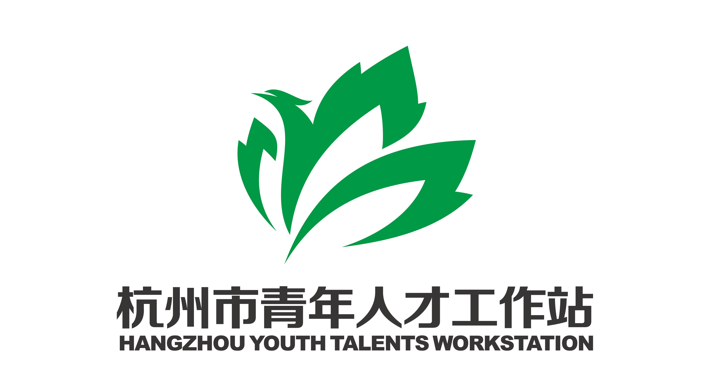
附件一：外籍受邀嘉宾简介
附件二：2013年杭州青年发展国际论坛日程安排
附件一： 外籍演讲嘉宾简介
Prof. Alan Barrell
－剑桥大学商学院教授
－世界青年发展组织(WYDO)主席
－英国国家大学创业家信托会主席
艾伦.白睿教授有近三十年在的高新技术产业公司担任总裁的丰富经验，他与剑桥、东英格兰以及世界其他地区的科技园、创新中心紧密合作。由于他的突出贡献，2006年白睿教授荣获英女王颁发的企业促进奖。白睿教授还任职于剑桥投资天使和法国索非亚天使投资团，为很多来自不同国家的公司在创业初期提供顾问咨询。
Prof. Peter Head,CBE,FREng,FRSA
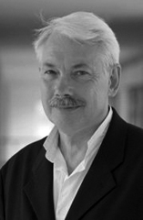
－FREng （英国皇家工程院院士）
－国际生态储存信托执行主席
－英国奥雅纳（Arup）建筑公司主席、董事（2004-2011）
Peter Head院士被美国时代周刊评为拯救地球的30位“生态环保先锋”之一，并因为在建筑工程和环保领域的突出贡献，获得了“大英帝国骑士勋章”头衔。
2011年，Peter Head教授创立了国际生态储存信托，并担任执行主席，通过自己庞大的国际社交网络，吸引个人及公共资金参与全球可持续发展事业，尤其是建筑的可持续发展。在此之前，他担任全球最大的建筑公司英国奥雅纳Arup主席，领导公司的规划和城市化研究组出色的完成了位于全球各地的项目。

David K. Diebold
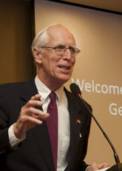
－美国康奈尔大学首席招生官
－康奈尔大学名誉校董
－大卫.迪博尔德有限公司董事长
David在美国麻省理工学院（MIT）斯隆商学院设立了“迪博尔德”奖学金，他活跃在中国的国际经济领域已经有20多年，曾于80年代初作为美国政府高级官员参与了中美之间第一个双边协议的执行工作，该协议为中美建立双边贸易和投资关系奠定了基础。
他曾任美国商务部高参、工业司司长，以及美国管理协会国际咨询委员会主席，并参与建立了该组织在上海的合作机构；此外，他还曾担任美国外交部驻英大使、公使衔商务参赞等.
附件二：2013年杭州青年发展国际论坛议程
日期 | 时间 | 活动内容与主题 | 相关嘉宾 | 备注
上  半  场 | 第一部分：论坛开幕
上  半  场 | 14：00-14：10 | 特邀嘉宾致辞 | David Diebold  美国康奈尔大学校董
上  半  场 | 14：10-14：15 | 致欢迎词 | 浙江大学团委
上  半  场 | 14：15-14：20 | 宣读论坛倡议书 | 杭州团市委
上  半  场 | 14：20-14：25 | 为Peter Head院士、Alan Barrell教授颁发杭州市青年人才工作站“国际顾问”聘书 | 杭州市委人才办
上  半  场 | 14：25-14：30 | 为Peter Head院士、David Diebold  颁发WYDO“国际顾问”聘书 | Alan Barrell  英国剑桥大学教授
上  半  场 | 第二部分： 主题演讲
上  半  场 | 14：30-15：00 | 【绿色经济发展】  青年在全球可持续发展战略下的  社会责任 | Prof. Peter Head 教授  英国皇家工程院院士
上  半  场 | 15：00-15：30 | 【国际创业资源】  多元化还是专一化的新抉择 | Prof. Alan Barrell  英国剑桥大学教授
下  半  场 | 第三部分： 对话TALK
下  半  场 | 15：30-16：15 | 主题一  【青年创业扶持与投资】  主持人：杜葵，YBC总干事 | 1、华晔宇，浙商创投行政总裁  2、李先文，浙商创投合伙人  3、庞小伟，天使湾创投CEO  4、陈尘，景林投资董事  5、传媒梦工场总裁
下  半  场 | 16：15-17：00 | 专题二  【创新型人才发现与培育机制】  主持人：方毅，杭州大创联盟主席 | 1、 Alan Barrell剑桥大学教授  2、David Diebold美国康奈尔大学校董  3、Peter Head英国皇家工程院院士  4、凌道盛，浙江大学教授  5、郑刚，浙江大学管理学院副教授

